LAPORAN PRAKTIKUM ALGORITMA
DAN PEMROGRAMAN 1

MODUL 11

Switch Case

Disusun oleh:
ALVIN SETYA WARDANA
109082500107
S1IF-13-02

Asisten Praktikum
Adithana dharma putra
Alfin Ilham Berlianto

PROGRAM STUDI S1 INFORMATIKA
FAKULTAS INFORMATIKA
TELKOM UNIVERSITY PURWOKERTO
2025

TUGAS
- Tugas 1
Source code
package main

import (
"bufio"
"fmt"
"os"
"strconv"
"strings"
)

func main() {
reader := bufio.NewReader(os.Stdin)
input, _ := reader.ReadString('\n')
input = strings.TrimSpace(input)

ph, err := strconv.ParseFloat(input, 64)
if err != nil {
fmt.Println("Nilai pH tidak valid. Nilai pH harus antara 0 dan 14.")
return
}

if ph < 0 || ph > 14 {
fmt.Println("Nilai pH tidak valid. Nilai pH harus antara 0 dan 14.")
return
}

if ph >= 6.5 && ph <= 8.6 {
fmt.Println("Air layak minum")
} else {
fmt.Println("Air tidak layak minum")
}
}

Screenshoot program
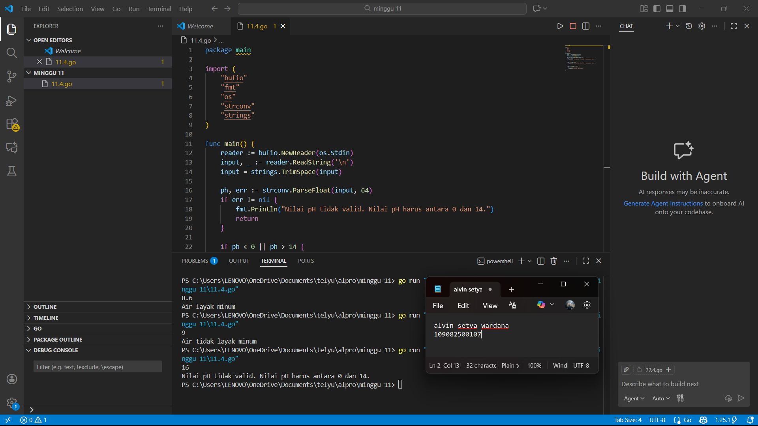

Deskripsi program

Program tersebut membaca nilai pH dari input, memvalidasi agar berada dalam rentang 0–14, lalu menentukan apakah air layak minum (pH antara 6.5–8.6) atau tidak layak minum.

- Tugas 2

Source code
package main

import (
"fmt"
"math"
"strings"
)

func main() {
var jenis string
var durasi float64

fmt.Print("Masukkan jenis kendaraan (motor/mobil/truk): ")
fmt.Scanln(&jenis)

fmt.Print("Masukkan durasi parkir (jam): ")
fmt.Scanln(&durasi)

// Pembulatan ke atas jika durasi < 1 jam
jam := int(math.Ceil(durasi))

var tarifPerJam int
switch strings.ToLower(jenis) {
case "motor":
tarifPerJam = 2000
case "mobil":
tarifPerJam = 5000
case "truk":
tarifPerJam = 8000
default:
fmt.Println("Jenis kendaraan tidak dikenali.")
return
}

total := tarifPerJam * jam
fmt.Printf("Rp %d\n", total)
}

Screenshoot program
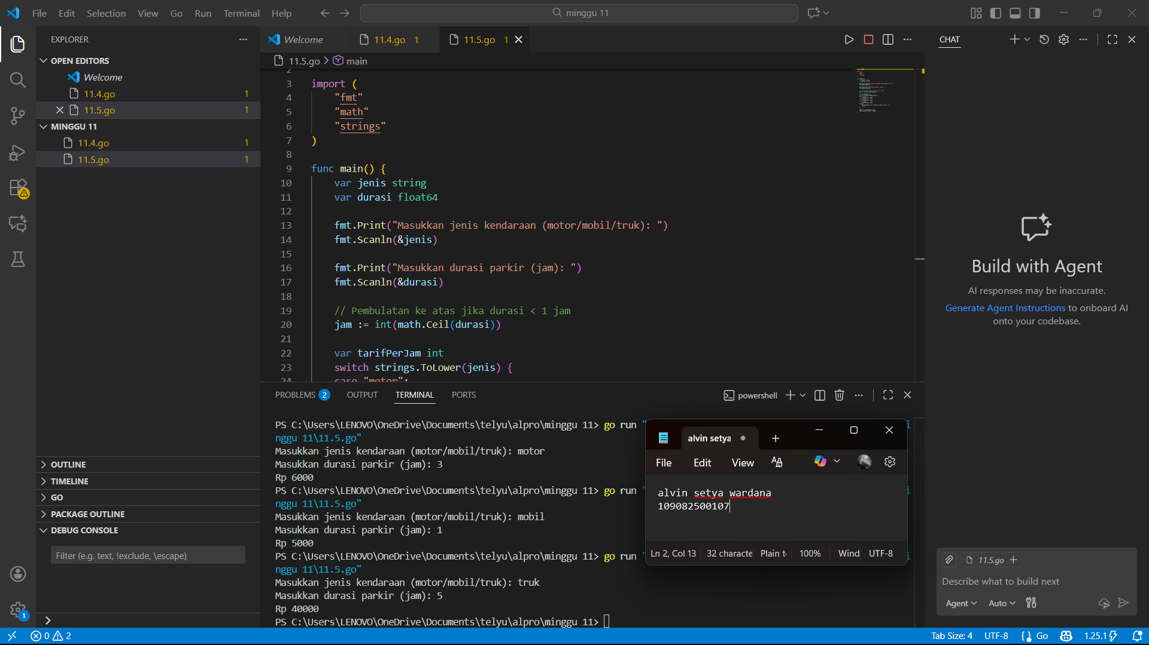

Deskripsi program

Program tersebut meminta input jenis kendaraan (motor/mobil/truk) dan durasi parkir (jam), lalu:
Membulatkan durasi ke atas jika kurang dari 1 jam.
Menentukan tarif per jam sesuai jenis kendaraan.
Menghitung total biaya parkir dan menampilkannya dalam format rupiah.

Source code
package main

import "fmt"

func main() {
var b int
fmt.Scan(&b)

jumlah := 0
fmt.Print("Faktor: ")

for i := 1; i <= b; i++ {
if b%i == 0 {
fmt.Print(i, " ")
jumlah++
}
}

prima := jumlah == 2
fmt.Println("\nPrima:", prima)
}

Screenshoot program
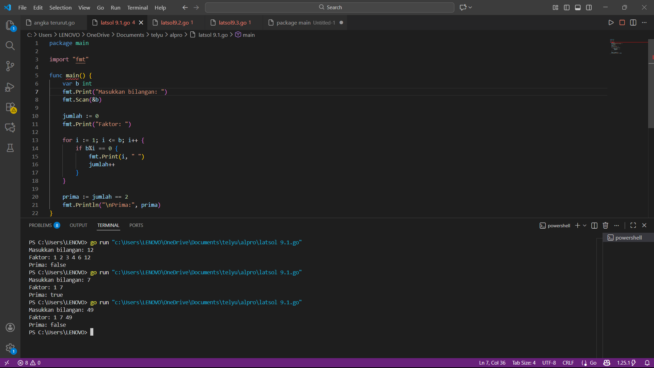

Deskripsi program

Program tersebut membaca sebuah bilangan, menampilkan semua faktornya, lalu mengecek apakah bilangan itu prima (true jika hanya punya 2 faktor, false jika lebih).

